Софийски университет
„Св. Климент Охридски”
Факултет по Математика и Информатика
Курсова работа по
„ASP програмиране”
на тема:
„Списък на проверени хора от полицията”
(Документация)
Изготвил: Сава Ст. Димитров
Специалност: Информационни системи
Курс: Трети
Факултетен номер:
Група: Първа
Преподавател:
София 2018/2019
Съдържание:
1. Описание на курсовата работа. Списък на файловете
2. Описание на елементите и атрибутите на DTD (Schema)
3. DTD (Schema)
4. Описание на базата от данни (БД)
5. Схема на взаимовръзката между таблиците на БД
6. Прехвърляне на информацията от XML към БД
7. Приложение, работещо с XML файловете и БД
1. Описание на курсовата работа. Списък на файловете
Настоящият проект ще разглежда структурата и организацията на еднa проверка на даден човек от полицията. В проверката участват двама: даден човек и полицай, но ние ще пазим информация за дадения човек само. За всеки проверяван се записва основната му информация и допълнителна, ако вече не е в системата, като: колко пъти е проверявам; допълнителна информация за самия човек (телефон и email); информация за близък на когото да могат полицайте да се обадят при нужда (телефон и email); и други. Системата предоставя възможност за зареждане на файлове за проверените хора, както и за въвеждане на информация и запазване в база от данни.
- CheckedByThePolice.xsd – Файл, в който са описани елементите и атрибутите които XML документите в проекта ще съдържат. Съдържанието му е приложено по нататък в документацията.
- XML_FILE_X.xml – 20 XML документa, валидни спрямо CheckedByThePolice.xsd. Последното ’X’ в името на файла е номер на документа и то приема стойности: 1..20.
- Load.cshtml– Уеб страница базирана на ASP.NET която проверява валидността на XML документите и записва в базата от данни информацията съдържаща се във валидните от тях. Страницата визуализира резултатите от валидацията и запазването на информацията.
- PagesController.cs– файл написн със средствата на езика С#, който извършва същинската валидация (чрез класа ValidateXmlUsingXsd) и запис в базата от данни (чрез класа SqlConnector).
- Form.cshtml– Уеб страница базирана на ASP.NET която съдържа в себе си форма за въвеждане на информация от потребителя. Освен това тя записва въведената информация в нов XML файл и в базата от данни.
2. Описание на елементите и атрибутите на XSD (Schema)
Кореновият елемент се казва „people”. Елементът, който съдържа е:
- person – човек проверяван/проверен от полицията.

Този елемент се съдържа в “people” 0 или n на брой пъти
Person се състои от следните атрибути и елементи:

атрибути:
- id_number – Номера на личната карта на проверявания човек, задължителен. Тип: string

- id_date_of_issue – Дата на издаване на личната карта, задължителен. Тип: date

- id_expiry – Дата на изтичане на личната карта, задължителен. Тип: date

- id_issued_by – Къде е издадена личната карта, задължителен. Тип: string

- signature – Дали присъства подпис от човека върху личната карта, задължителен. Тип: boolean
елементи, които описват информацията по лична карта:
- first_name – Първо име на проверявания човек. Тип: string

- fathers_name – Второ име на проверявания човек. Тип: string

- surname – Фамилия на проверявания човек. Тип: string

- personal_NO – ЕГН на проверявания човек. Тип: string

- sex – Пол на проверявания човек. Тип: string

- eye_color – Какъв цвят очи има. Тип: string

- height – Колко е висок. Тип: integer

- date_of_birth – Кога е роден. Тип: date

- nationality – Какво му е гражданството. Тип: string

- place_of_birth – Къде е роден. Тип: string

- residence – Градът в който живее. Тип: string

Елементи, които описват допълнителна информация за човека:
- more_person_info – Допълнителна информация за човека. В елемента “more_person_info” са вложени 2 елемента:
  - phone – Телефонен номер на проверявания. Не е задължителен. Тип: string

  - email – Имейл на проверявания. Не е задължителен. Тип: Email

- close_person – Информация за близък човек когото да се потърси при случай на злополука или подобно. В елемента “ close_person” са вложени 2 елемента:
  - phone – Телефонен номер на близкия. Не е задължителен. Тип: string

  - email – Имейл на близкия. Не е задължителен. Тип: Email

- times_checked – Колко пъти за този месец човека е проверяван. В елемента “times_checked” са вложени 2 елемента:

  - times – Колко пъти е проверен човека. Тип: integer

  - this_month – Дали стойноста на елемента “times” се отнася за текущия месец. Тип: boolean

- criminal_acts – Дали човека е криминално проявен или не, и какви са криминалните деяния. В елемента “criminal_acts” са вложени 1 атрибут и 1 елемент:

  - isCriminal – Дали човека има криминални или подобни прояви. Ако човека няма криминално минало или няма никакви видове провинения, то стойноста е “false” и елемента “acts” остава празен. Тип: boolean

  - acts – Какви криминални прояви има, в свободен текст. Ако няма такива елемента остава празен, т.е. има 0 или n на брой провинения. Тип: string

3. XSD (Schema)
<?xml version = "1.0" encoding = "UTF-8"?>
<schema xmlns = "http://www.w3.org/2001/XMLSchema"
xmlns:mynspc = "http://example.com/XMLProject"
elementFormDefault = "qualified"
targetNamespace = "http://example.com/XMLProject"
>

<complexType name="People">
<sequence>
<element name = "person" type = "mynspc:Person" minOccurs = "0" maxOccurs = "unbounded" />
</sequence>
</complexType>

<complexType name = "Person">
<attributeGroup ref = "mynspc:ID_data" />
<sequence>
<group ref = "mynspc:Personal_data" />
</sequence>
</complexType>

<complexType name="Criminal_acts">
<attribute name="isCriminal" type="boolean" />
<sequence>
<element name="acts" type="string" minOccurs = "0" maxOccurs = "unbounded" />
</sequence>
</complexType>

<complexType name = "Times_checked"> <!-- By the police -->
<sequence>
<element name = "times" type = "integer" />
<element name = "this_month" type = "boolean" />
</sequence>
</complexType>

<complexType name="Additional_person_info">
<sequence>
<element name = "phone" type = "string" minOccurs = "0" maxOccurs = "2" />
<element name = "email" type = "mynspc:Email" minOccurs = "0" maxOccurs = "2" />
</sequence>
</complexType>

<simpleType name = "Email">
<restriction base = "string">
<pattern value = ".+@.+" />
</restriction>
</simpleType>

<attributeGroup name = "ID_data">
<attribute name = "id_number" type = "string" use = "required" />
<attribute name = "id_date_of_issue" type = "date" use = "required" />
<attribute name = "id_expiry" type = "date" use = "required" />
<attribute name = "id_issued_by" type = "string" use = "required" />
<attribute name = "signature" type = "boolean" use = "required" />
</attributeGroup>

<group name = "Personal_data">
<sequence>
<!-- Data by ID -->
<element name = "first_name" type = "string" />
<element name = "fathers_name" type = "string" />
<element name = "surname" type = "string" />
<element name = "personal_NO" type = "string" />
<element name = "sex" type = "string" />
<element name = "eyes_color" type = "string" />
<element name = "height" type = "integer" />
<element name = "date_of_birth" type = "date" />
<element name = "nationality" type = "string" />
<element name = "place_of_birth" type = "string" />
<element name = "residence" type = "string" />
<!-- Additional info for the person -->
<element name="more_person_info" type="mynspc:Additional_person_info" />
<!-- Person to contact if something happened to you -->
<element name="close_person" type="mynspc:Additional_person_info" />
<!-- Times checked by the police this month -->
<element name = "times_checked" type = "mynspc:Times_checked" />
<element name = "criminal_acts" type = "mynspc:Criminal_acts" />
</sequence>
</group>

<element name="people" type="mynspc:People" />
</schema>

4. Описание на базата от данни (БД)
Базата от данни съдържа четири таблици:

Таблица person – съдържа цялата информация за човека – номер на лична карта, кога е издадена, кога изтича, от кого е издадена, присъства ли подпис, първо име, презиме, фамилия, ЕГН, пол, цвят на очите, височина, дата на раждане, гражданство, къде е роден, пребиваване, телефон, email, телефон на близък човек, email на близък човек, колко пъти е проверен, дали е криминално проявен.

Колони:
personal_NO – ЕГН на човека. NOT NULL
id_number – Номер на лична карта. NOT NULL
id_date_of_issue – Кога е издадена личната карта. Тип: DATE, NOT NULL
id_expiry – Кога изтича личната карта. Тип: DATE, NOT NULL
id_issued_by – Къде е издадена личната карта. NOT NULL
first_name – Име на човека. NOT NULL
fathers_name – Презиме на човека. NOT NULL
surname – Фамилия. NOT NULL
sex – Пол.
eyes_color – Цвят на очите.
height – Колко е висок човека. Тип: INT
date_of_birth – Дата на раждане. Тип: DATE, NOT NULL
nationality – Каква националност е човека. NOT NULL
place_of_birth – Къде е роден. NOT NULL
residence – Местожителство. NOT NULL
person_phone – Телефона на проверявания.
person_email – Email на проверявания.
close_person_phone – Телефонен номер на близък на проверявания.
close_person_email – Email адрес на близък на проверявания.
times_checked – Колко пъти е проверяван. Тип: INT
isCriminal – Дали е криминално проявен проверявания. Тип: BOOL

Всички колони, на които не са написани типовете са VARCHAR, с различна големина, преценена така че да поеме нормална информация съответстваща на колоната.

Таблица times_checked има следните колони:
personal_NO – ЕГН на човека. Тип: VARCHAR, NOT NULL; освен това е FOREIGN KEY с REFERENCES person(personal_NO)
times – Брой пъти в които е проверен. Тип: INT
this_month – Дали човека е проверяван този месец. Тип: BOOL

Таблицата persons_additional_information има следните колони:
personal_NO – ЕГН на човека. Тип: VARCHAR, NOT NULL; освен това е FOREIGN KEY с REFERENCES person(personal_NO)
person_phone – Телефон на проверявания.
person_email – Email на проверявания
close_person_phone – Email на близък на проверявания
close_person_email – Email на близък на проверявания

Всички елементи в таблицата са VARCHAR.

Таблицата criminal_acts има следните колони:
personal_NO – ЕГН на човека. Тип: VARCHAR, NOT NULL; освен това е FOREIGN KEY с REFERENCES person(personal_NO)
isCriminal – Дали е криминално проявен. Тип: BOOL
act – Какво е извършил. Тип: VARCHAR

Три от таблиците са направени, за да има по лесен достъп до тази информация. Повтаря се информацията, но е добре една част да бъде и в отделни таблици за по лесен достъп.

5. Схема на взаимовръзката между таблиците на БД
Използван е MySQL, за да се направи базата от данни. Схемата (ER модела) е генерирана от самия MySQL. В таблицата person се вижда PRIMARY KEY кое е, също така се виждат и NOT NULL полетата, запълнен с син цвят ромб. В другите таблици се вижда кой е FOREIGN KEY, запълнения с кафяво ромб. Празните ромбове са полета, които не са задължителни.
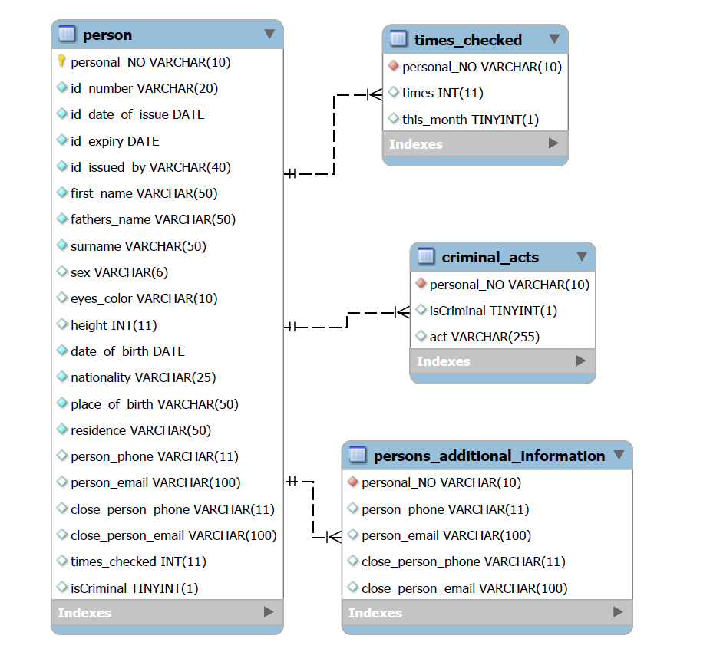
6. Прехвърляне на информацията от XML към БД
На следващата таблица е показано кои елементи и атрибути от xml документа, в кои таблици и колони в базата от данни преминават.

Име на XML елемента | Име на таблицата в БД | Име на колоната
personal_NO | person, times_checked, persons_additional_information, criminal_acts | personal_NO
id_number | person | id_number
id_date_of_issue | person | id_date_of_issue
id_expiry | person | id_expiry
id_issued_by | person | id_issued_by
first_name | person | first_name
fathers_name | person | fathers_name
surname | person | surname
sex | person | sex
eyes_color | person | eyes_color
height | person | height
date_of_birth | person | date_of_birth
nationality | person | nationality
place_of_birth | person | place_of_birth
residence | person | residence
person_phone | person, persons_additional_information | person_phone
person_email | person, persons_additional_information | person_email
close_person_phone | person, persons_additional_information | close_person_phone
close_person_email | person, persons_additional_information | close_person_email
times | person | times_checked
times | times_checked | times
this_month | times_checked | this_month
isCriminal | person, criminal_acts | isCriminal
acts | criminal_acts | act

7. Приложение, работещо с XML файловете и БД
Приложението, което потребителят използва, за да постигне целите на проекта, се състои от няколко основни класа и набор от помощни класове:
- Главни класове:
  - „PagesController”
    - Описание – Клас, в който са реализирани функциите за зареждане на файлове от определено място във файловата система, за зареждане на страницата за въвеждане на информация, за запазване на информацията в XML файл, за запазване на информацията в базата от данни;
    - Тип – Вътрешните функции са от тип ViewResult;
    - Параметри: Вътрешните функции нямат параметри;
    - Реализирани функции:
      - „Load()”
      - „Form()”
      - „Result()“
      - „SaveData()“
  - „SqlConnector”
    - Описание - Клас, който осъществява връзката с базата от данни и изпълнява заявки „insert into“. Освен това има функции за проверки дали в таблиците се е записала правилната информация;
    - Тип - Вътрешните функции са от тип Bool;
    - Параметри: Функцията за запазване на информация няма параметри. Останалите функции имат параметър отговарящ на ключа в таблиците.
    - Реализирани функции:
      - „saveToDb()”
      - „isPersonInDB(string personal_NO)”
      - „isTimesCheckedInDB(string personal_NO)”
      - „isAdditionalInfoInDB(string personal_NO)“
      - „areCriminalActsInDB(string personal_NO)“
- Помощни класове:
Модели:
    - „people”
    - „person”
    - „additionalInformation”
    - „timesChecked”
    - „criminalActs”
Услуги:
- „ValidateXmlUsingXsd“
- „Serializer“

